电气学院实验室家具采购项目用户需求书

一、采购范围
1、电气学院实验室运维家具和创新实验室家具采购项目预算合计：160420元。
1.1电气学院实验室运维家具项目，明细如下表：
项目 | 序号 | 主要设备 | 套数
电气学院实验室运维家具采购 | 1 | 实验凳子 | 150
电气学院实验室运维家具采购 | 2 | 教师椅 | 5
电气学院实验室运维家具采购 | 3 | 仓储货架 | 21
电气学院实验室运维家具采购 | 4 | 耗材货架 | 16
电气学院实验室运维家具采购 | 5 | 配件柜 | 13
电气学院实验室运维家具采购 | 6 | 移动白板 | 3
 | 合计

1.2电气学院创新实验室家具采购项目，明细如下表：
项目 | 序号 | 主要设备 | 套数
电气学院创新实验室家具采购 | 1 | 双人办公桌 | 3
电气学院创新实验室家具采购 | 2 | 卡座（办公桌） | 18
电气学院创新实验室家具采购 | 3 | 办公椅 | 6
电气学院创新实验室家具采购 | 4 | 会议椅 | 14
电气学院创新实验室家具采购 | 5 | 办公沙发（含茶几） | 1
电气学院创新实验室家具采购 | 6 | 茶水柜 | 2
电气学院创新实验室家具采购 | 7 | 文件柜 | 10
电气学院创新实验室家具采购 | 8 | 实验桌 | 12
电气学院创新实验室家具采购 | 9 | 实验椅子 | 24
电气学院创新实验室家具采购 | 10 | 教师椅子 | 1
电气学院创新实验室家具采购 | 11 | 教师讲台 | 1
电气学院创新实验室家具采购 | 12 | 搪瓷白板 | 1
电气学院创新实验室家具采购 | 合计

2、供应商报价需包括货物及相关附件的设计、采购、制造、检测、试验、包装、送货、安装、验收、培训、税费、技术服务（包括技术资料、图纸的提供）、保修期保障、其它费用等一切支出。

二、商务需求
1、对供应商的资格要求：国内注册（指按国家有关规定要求注册）注册资金200万元（含200万元）以上，具备独立法人资格，注册生产或经营本次采购货物的合格供应商，同时需要提供近三年业绩清单。
2、包装要求：内用防磨泡沫，外用硬纸，包装带捆绑，按类型堆放。
3、运输要求：采用全国性专业货运公司或铁路运输部门承运，能确保产品
安全，准时到达目的地。
4、安装要求：安装人员必须是经过专业培训的专业人员，安装过程将严格
按照规范的程序实施，确保安装货物和周边设施的安全。
5、合同签字生效后，以甲方发出书面通知之日起，30个日历天内将货物运
达目的地并安装完毕。
6、付款方式：
（1）系统安装完工后，甲乙双方办理正式系统验收及结算手续后，甲方于10
个工作日内支付结算款的95%。
（2）余款5%作为质量保证金，甲方在1年产品质量保证期满后10个工作日
内无息向乙方结清余下货款。

三、技术需求
1、电气学院实验室运维家具设备数量及技术参数需求（图片参考附件）：
项目名称 | 序号 | 名称 | 规格型号品牌 | 数量 | 单位 | 备注
电气学院实验室运维家具 | 1 | 实验凳子 | 通用规格，金属蹬脚，无靠背，圆木质凳面 | 150 | 张
电气学院实验室运维家具 | 2 | 教师椅 | 有靠背，有滑轮，可升降 | 5 | 张
电气学院实验室运维家具 | 3 | 仓储货架 | L2000*D600*H2000*4层，400kg/层，每层可拆装固定 | 21 | 个
电气学院实验室运维家具 | 4 | 耗材货架 | L1800*D500*H2000*4层,300kg/层,每层可拆装固定 | 16 | 个
电气学院实验室运维家具 | 5 | 配件柜 | L900*D450*H1800，厚度>=1mm，带锁 | 14 | 个
电气学院实验室运维家具 | 6 | 移动白板 | 150*120cmH型架可移动可翻转白板双面磁性办公会议写字板，带支架 | 3 | 个

2、电气学院创新实验室家具设备数量及技术参数需求（图片参考附件）：
项目名称 | 序号 | 名称 | 规格型号品牌 | 数量 | 单位 | 备注
电气学院创新实验室家具 | 1 | 双人办公桌 | 技术性能及特点  订制  1）1900*600*750mm，基材：国家E1级绿色环保中密度纤维板，密度达700KG/M3以上，含水率小于 12%(2) 饰面：优等天然胡桃木皮，厚度≥0.6mm；实木封边，封边深度≥2.5mm。(3)油漆：高级环保聚酯油漆，无苯、绿色环保，引用先进油漆工艺,透明度高、附着力强，漆膜硬度≥2H ，表面平整度≥0.1。(4) 粘胶剂：优质环保粘胶剂。(5)五金配件：优质五金配件。(6)颜色：胡桃色。 | 3 | 张
电气学院创新实验室家具 | 2 | 卡座（办公桌） | 1450*1450*750  1、基材：采用高密度刨花板（符合环保要求，达到国家新检测标准E1级），承重强，无异味，防刮花，防潮湿，硬度大，易清洁；  2、贴面用材：采用优质防火三聚氰胺木板，木质坚固，具有坚硬的韧性，经过多道工艺制成，耐磨，耐热性好；  3、封边用材：PVC封边；  4、甲醛释放含量:小于1.5mg/L；可溶性铅<9mg/kg；  5、五金配件：优质五金配件 | 18 | 个
电气学院创新实验室家具 | 3 | 办公椅 | 订制  （1）面料：优质牛皮。（2）海绵：整块高密度高回弹定型阻燃原生海绵。（3）框架：实木椅架，带扶手，带靠背。 | 6 | 张
电气学院创新实验室家具 | 4 | 会议椅 | ·一体成型PP椅座，标配定型绵坐垫；  ·可选四种颜色意大利布；  ·细砂粉喷2.0mm管材四脚弯脚架； | 14 | 张
电气学院创新实验室家具 | 5 | 办公沙发（含茶几） | 订制  规格：标准1+1+1+3沙发 面料：优质西皮，厚度1.3-1.5mm、撕裂强度>35N/mm、断裂伸长  率<80%、颜色摩擦牢度>4.5/3.5（干/湿）；  海绵：高密度定型海绵，密度为35-45KG/立方，回弹力：47%、拉深强度不小于85KPA。 弹簧：高弹性锥形弹簧及弹簧绷带，蛇簧加载20000次无损。  框架：内框架选用优质橡胶木实木，含水率<12%。  油漆：木器专用环保聚脂漆，五底三面，透明度高，附着力强，色泽美观，不变色，光滑耐磨，手感好,漆膜硬度达2H以上，符合GB 18581-2009《室内装饰装修材料 溶剂型木器涂料中有害物质限量》标准。  颜色：黑色 | 1 | 张
电气学院创新实验室家具 | 6 | 茶水柜 | 1、基材：采用中密度纤维板（符合环保要求，达到国家新检测标准E1级），木材含水率控制为8%-12%；规格：800*400*800  2、贴面用材：采用优质防火三聚氰胺板贴面，线；  3、封边用材：PVC封边；  4、甲醛释放含量:小于1.5mg/L；可溶性铅<9mg/kg；  5、五金配件：优质五金配件 | 2 | 个
电气学院创新实验室家具 | 7 | 文件柜 | 1、基材：采用中密度纤维板（符合环保要求，达到国家新检测标准E1级），木材含水率控制为8%-12%；  2、贴面用材：采用优质防火三聚氰胺板贴面，线；  3、封边用材：PVC封边；  4、甲醛释放含量:小于1.5mg/L；可溶性铅<9mg/kg；  5、五金配件：优质五金配件  6、800W*400D*2000H | 10 | 个
电气学院创新实验室家具 | 8 | 实验桌 | 尺寸：1900*600*750mm木质结构（颜色可订制）  材 料：台面采用25MM，实验桌架采用18MM绿色环保高密度板台面，抗硬度性能良好，具防火，防损、耐磨、耐高温、易清洁等特点，内部基材为高密度板，面板外露处PVC热熔胶边封边，防油、防污染； | 12 | 张
电气学院创新实验室家具 | 9 | 实验椅子 | 四脚钢架采用新型方管，厚度不小于12mm优质钢板，经酸洗、磷化、喷塑制成，脚带胶垫。立柱采用国标优质钢管，凳面采用25mm高密度板PVC封边，凳面颜色与桌面颜色一致，美观大方 | 24 | 张
电气学院创新实验室家具 | 10 | 教师椅子 | - 尺寸：直径36cm，高度可升降60*80cm  - 材料：坐垫采用优质PU皮，进口发泡海绵，舒适、耐用，易清洁。  - 表面处理：金属手柄、弧形踩脚、底盘、气杆均采用1.5mm优质钢材，色彩光亮、耐磨、抗腐蚀，经久耐用。底部焊接牢固，做工精细，同时底座镶嵌高强度耐磨胶圈，密度高，耐磨抗压，充分保护底反不受刮伤。 | 1 | 张
电气学院创新实验室家具 | 11 | 教师讲台 | 外形尺寸：1100mm*700mm*900mm（长*宽*高）根据教室需要定制。材质：选用优质冷轧钢板，钢板厚度1.2mm仅采用一副滑轨既可以满足整个多媒体讲台的使用功能，一把钥匙可以打开所有锁。显示器窗口安装10mm厚钢化玻璃，有效显示范围15-20寸液晶显示器均可，上部台面采用外翻式开门设计，用于操作键盘和中控。  供应方负责机器搬运 、调试、布线、免费安装，所需所有配件均由供应方提供。 | 1 | 张
电气学院创新实验室家具 | 12 | 搪瓷白板 | 1.2*4.0M，带磁性 | 1 | 个

四、服务需求
1、乙方交付的产品质量保证期为1年，自该产品经甲方验收合格签字之日起算。
2、自质量保证期到期之日起，由供应商提供不少于3年免费保修服务（保修服务范围为系统软件部分，硬件部分在产品质量保证期内提供免费保修服务）。免费保修期届满后，如甲方需要乙方继续提供维护服务，由甲乙双方另行协商。

广州南方学院电气与计算机工程学院
2021年6月25日

附件：

一、电气学院实验室运维家具样式图（仅供报价参考）
- 实验凳子
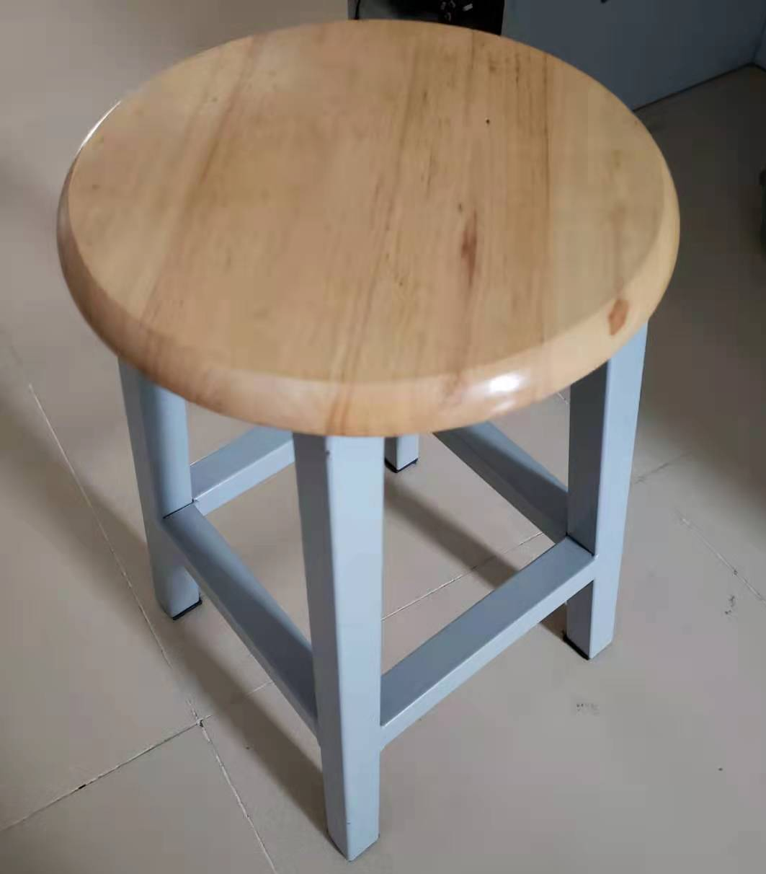

- 教师椅
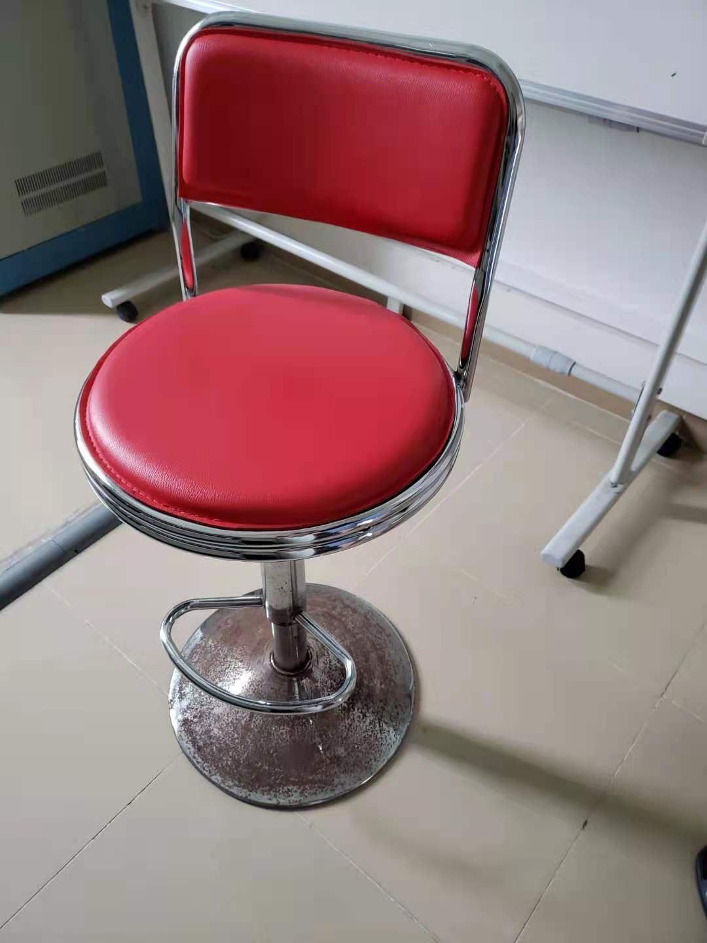

- 仓储货架
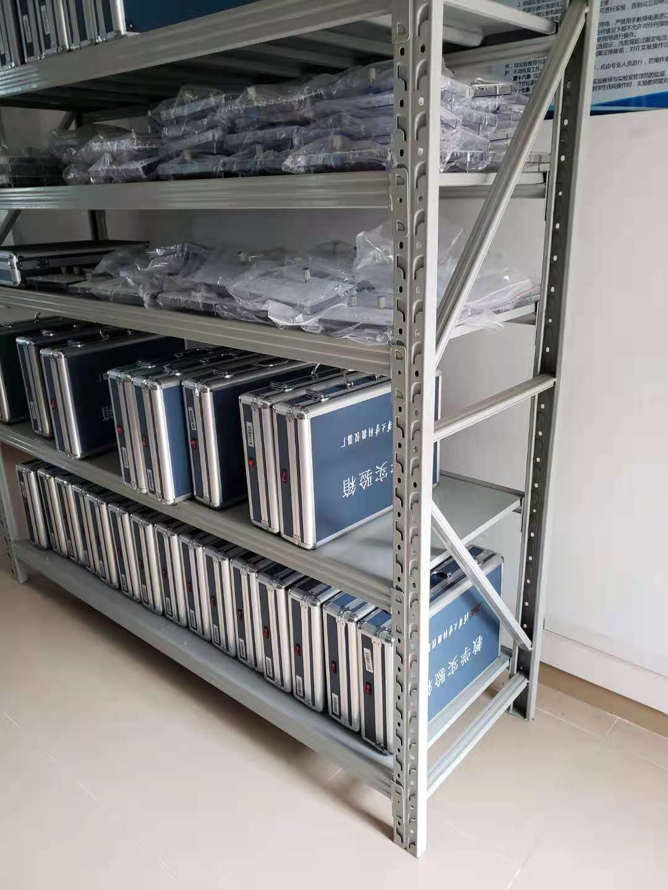

- 耗材货架
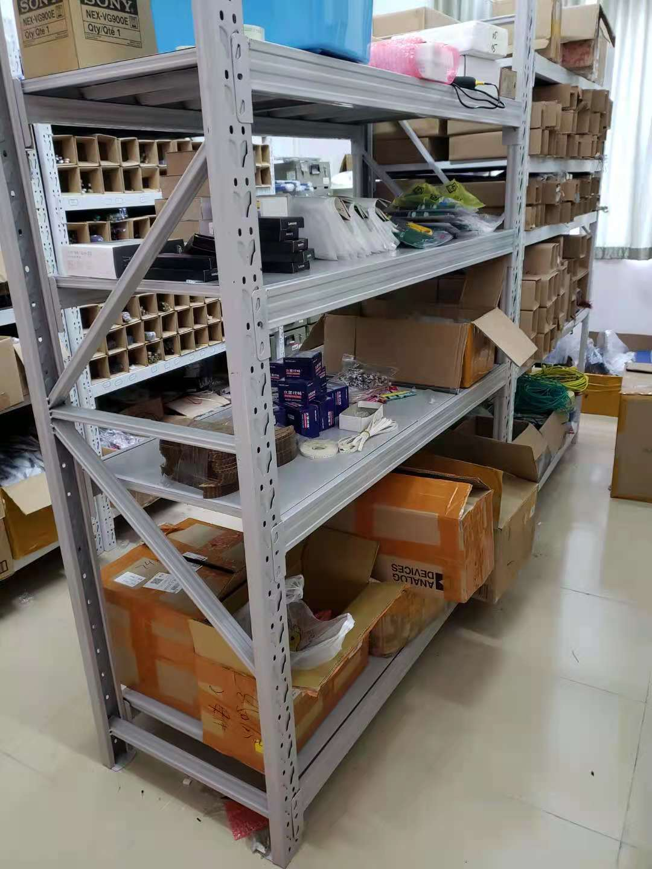
- 配件柜
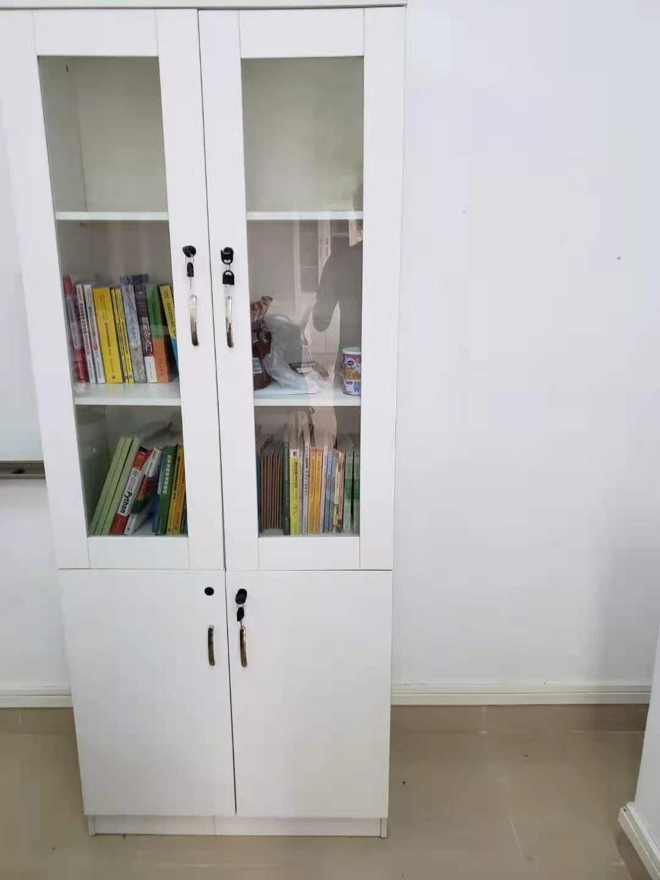

- 移动白板
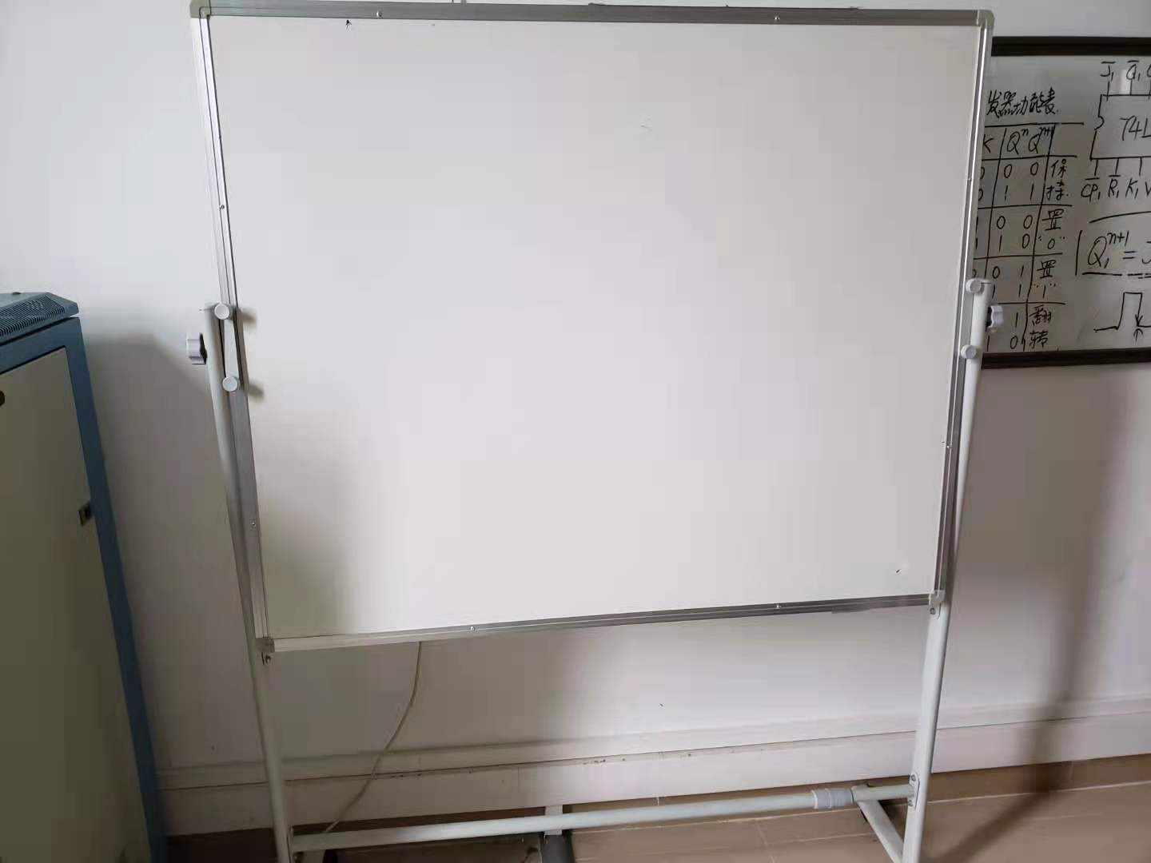

二、电气学院创新实验室家具样式图（仅供报价参考）
- 双人办公桌
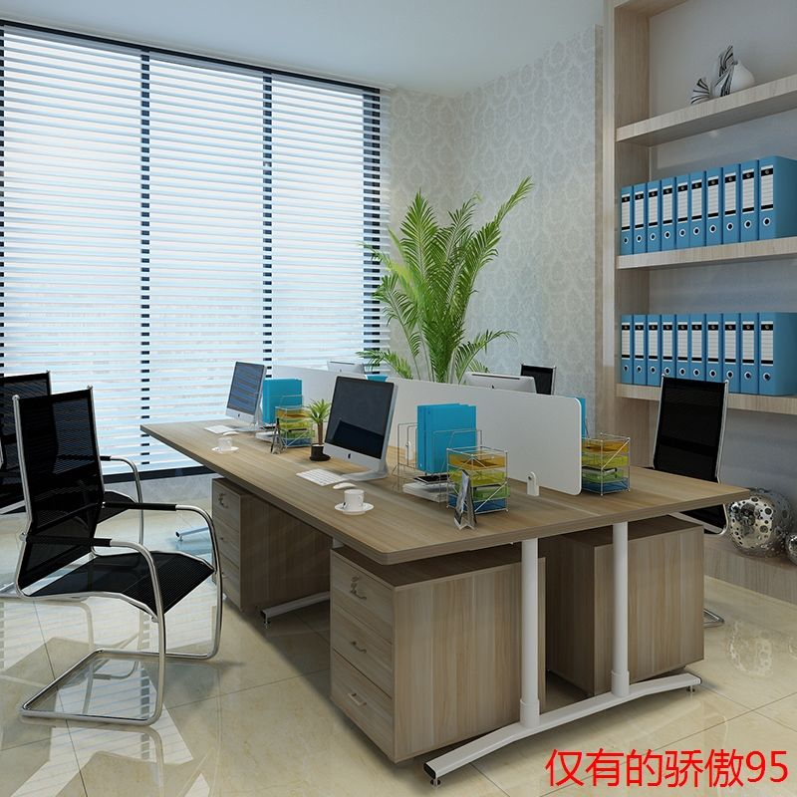

- 卡座办公桌
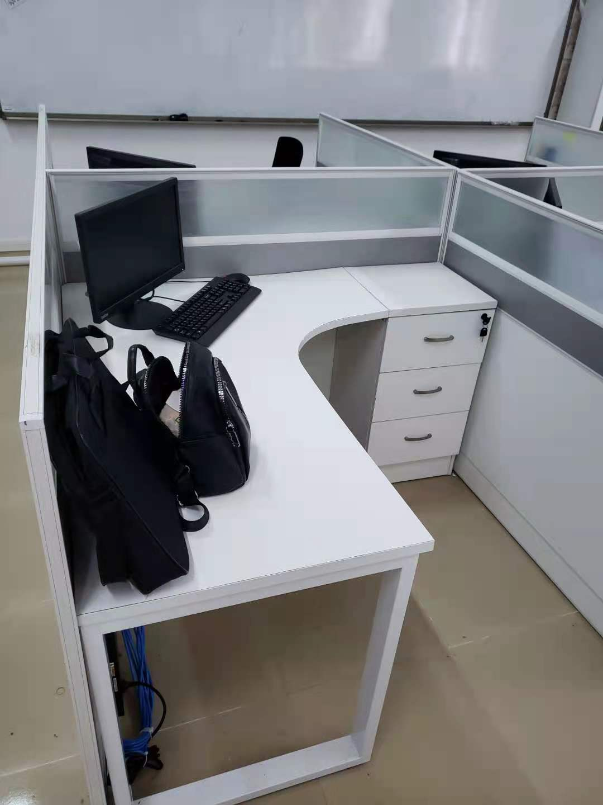

- 办公椅
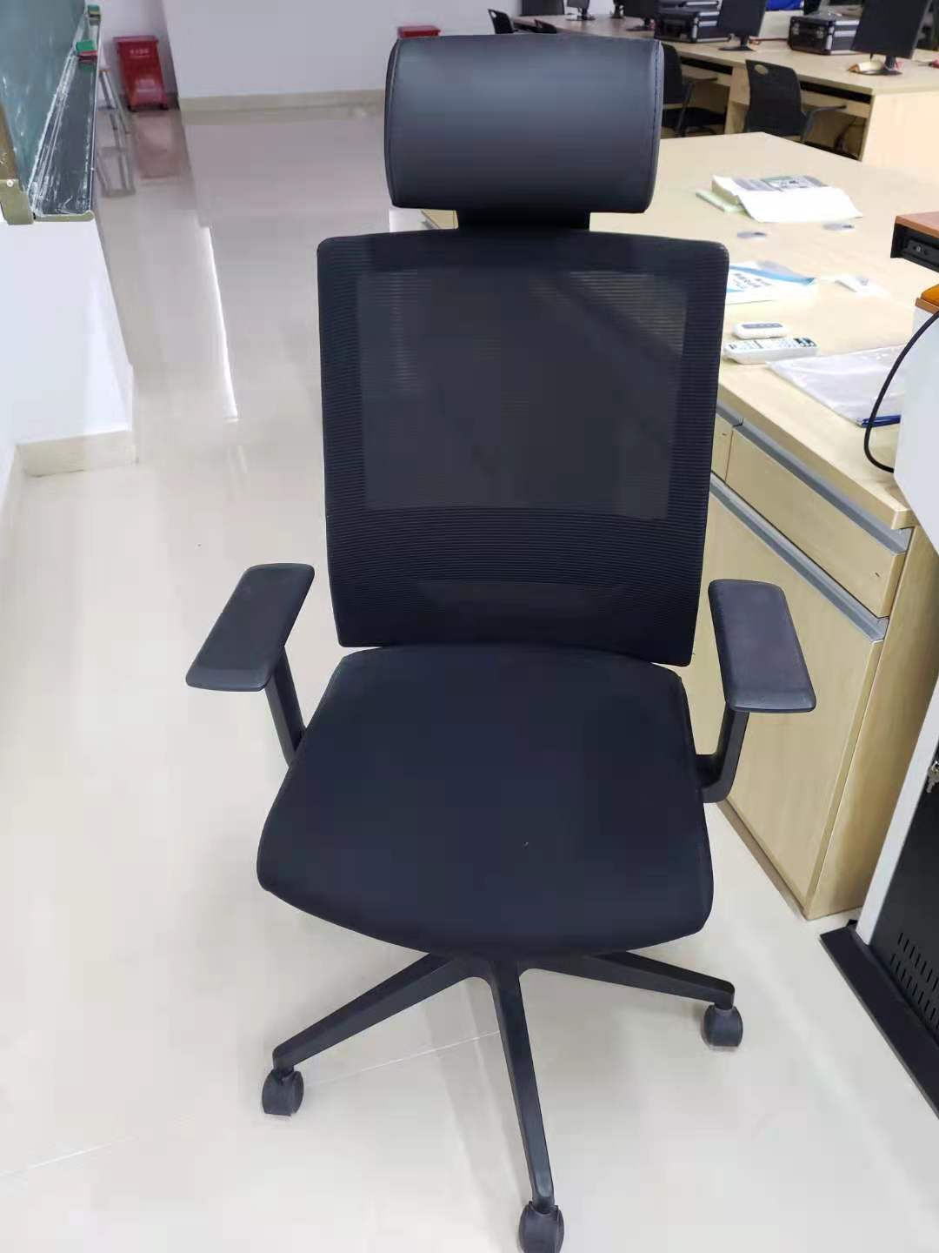

- 会议椅子
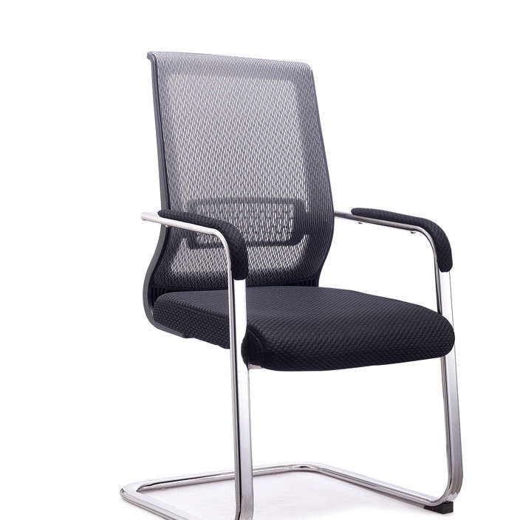
- 办公沙发（含茶几）
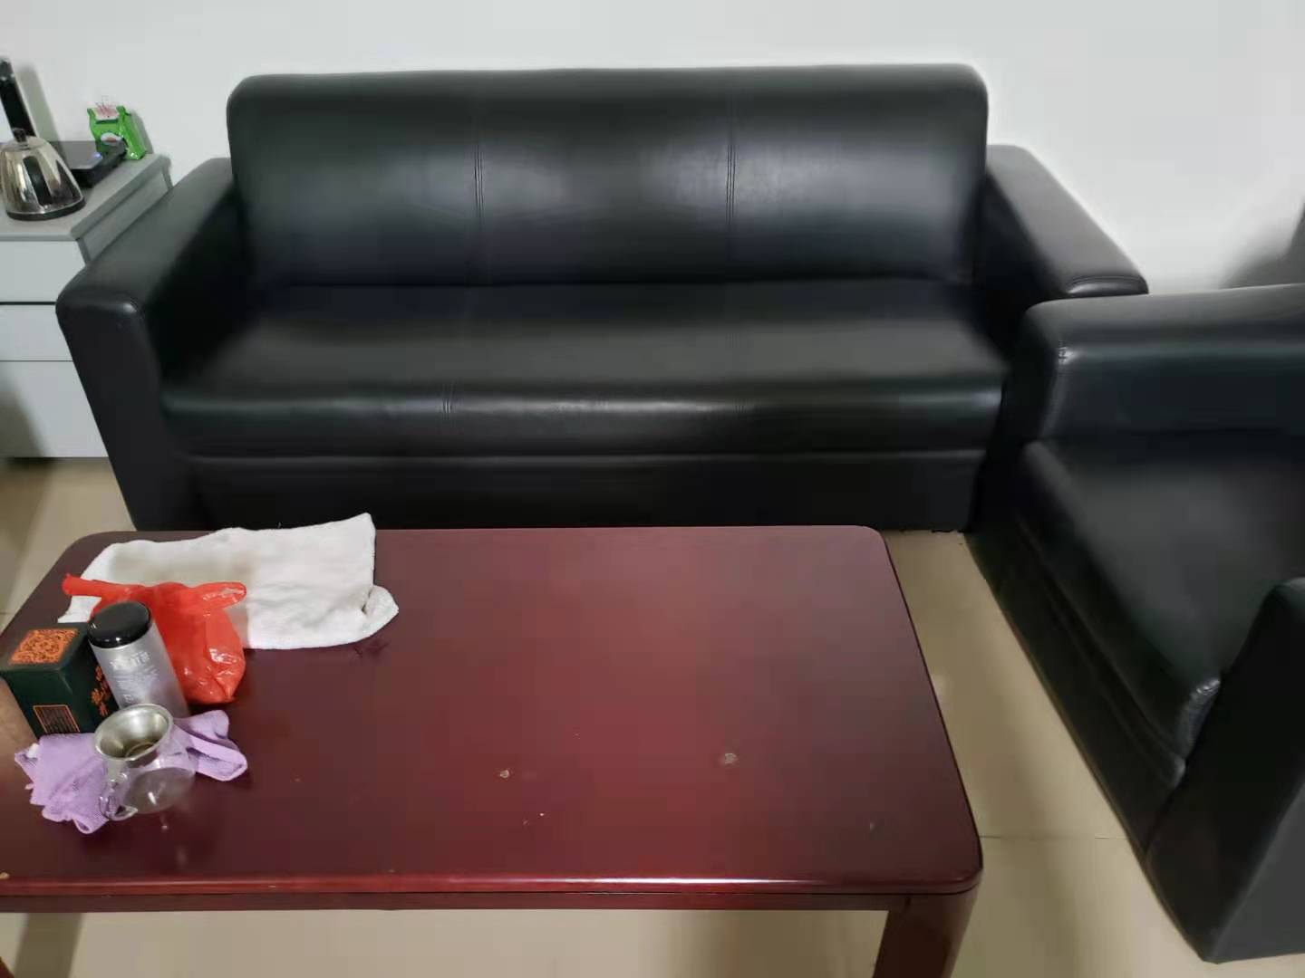

- 茶水柜
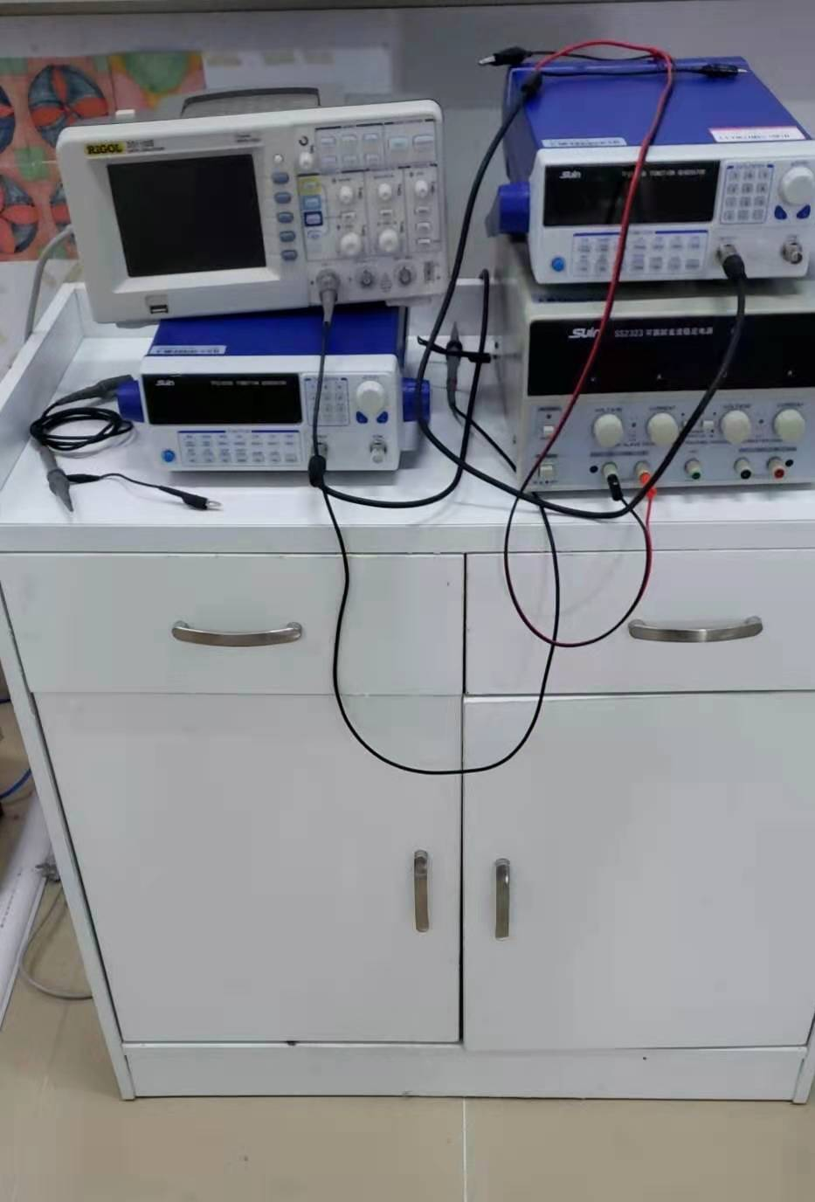
- 文件柜

- 实验桌
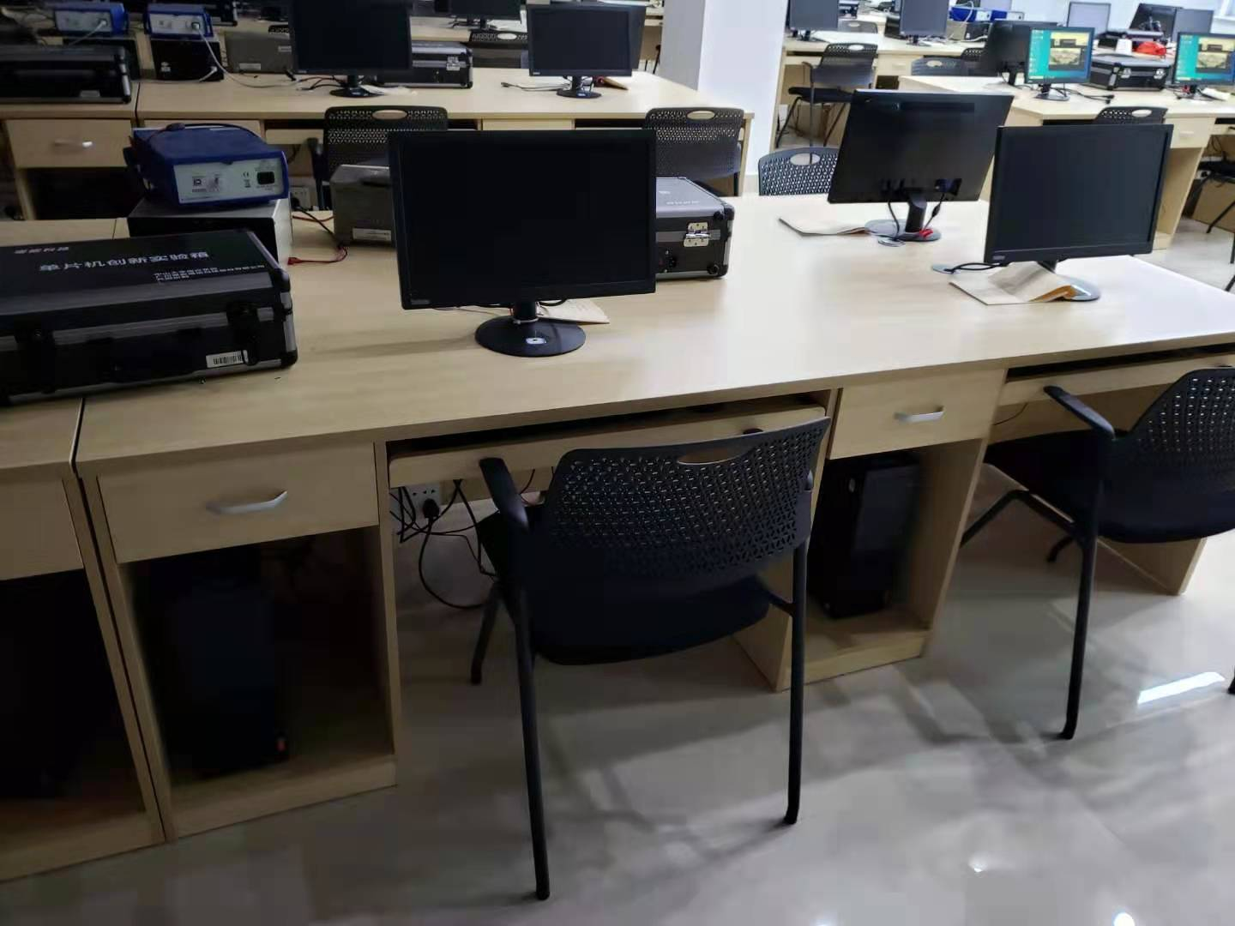

- 实验椅
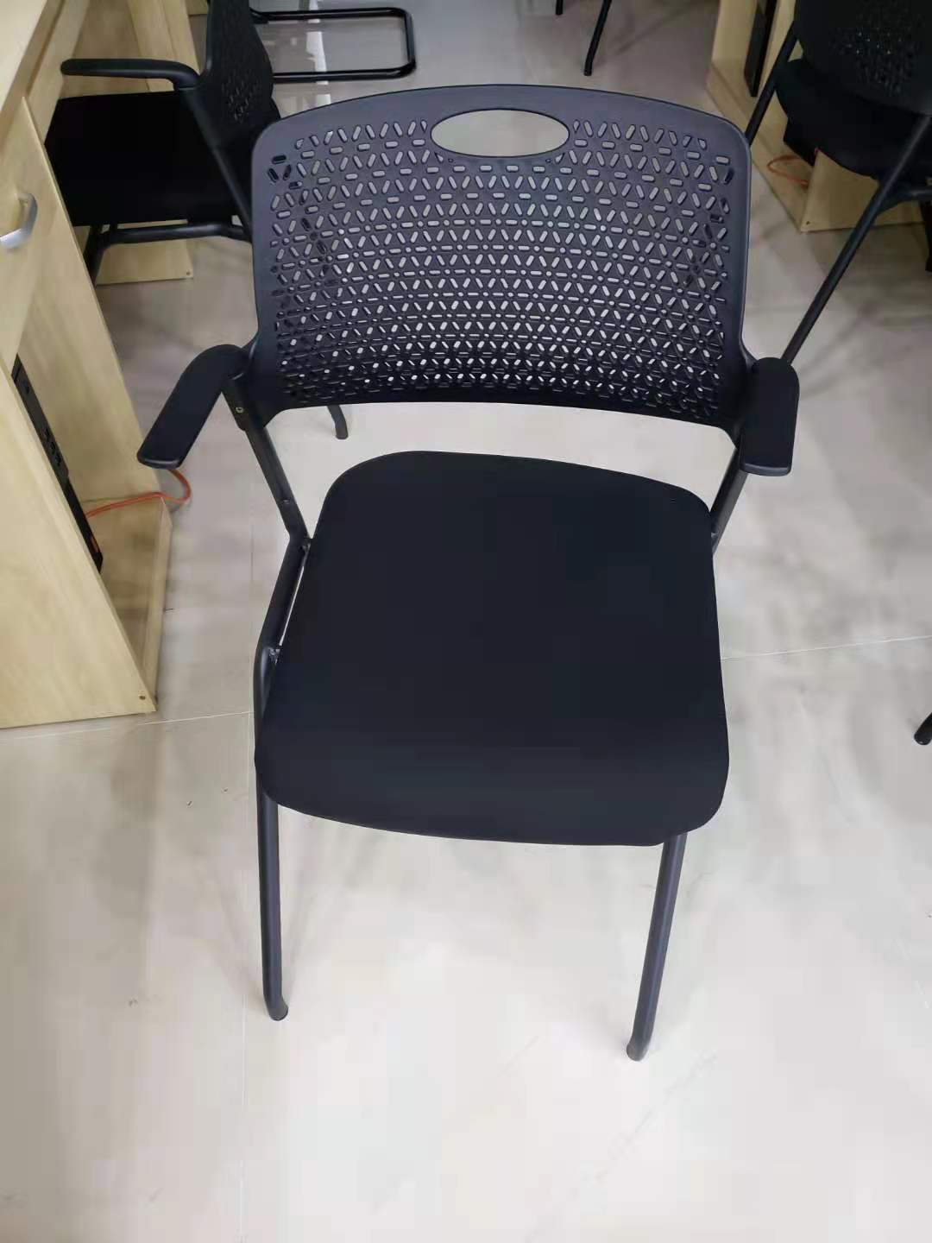

- 老师椅
- 老师讲台
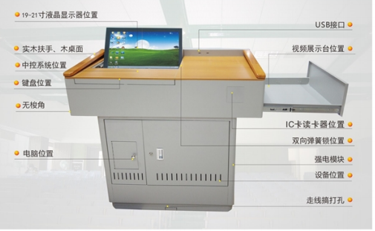

- 搪瓷白板
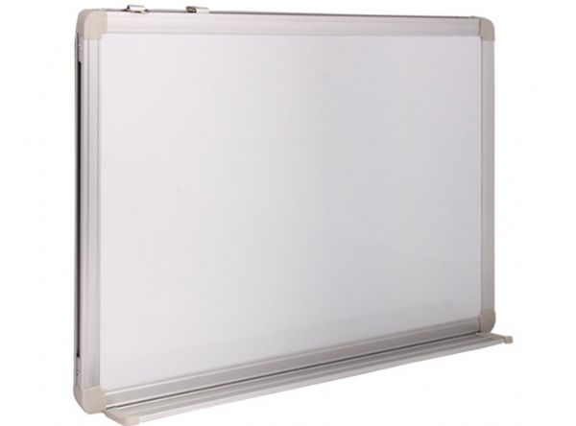

三、电气学院创新实验室（3实201、202）布局图
1、3实201室内布局：

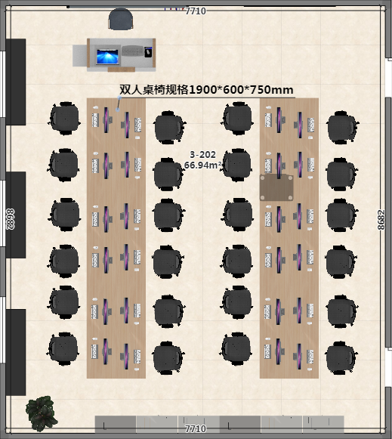

2、3实202室内布局：

